梵净山“特色动物图库”

**黔金丝猴**

**黔金丝猴**在灵长类物种进化中处于关键地位，列入**世界自然保护联盟物种红色名录濒危物种**，**华盛顿公约 附录Ⅰ物种，提名地特有物种**，它在全球金丝猴中种群数量较少，**仅800只**左右，栖息地面积最小,全部在梵净山提名地范围内，提名地是黔金丝猴在全球范围内仅存的和最重要的自然栖息地，是该物种就地保护和科学研究的最关键场所。

**黔金丝猴被称为“世界独生子”**。体长为60-73厘米，尾长80-90厘米，体重13-16千克。头部为圆形，颜面部裸露，面色为灰蓝色，双眼微微向上倾斜。最独特的标记还有大块的椭圆形白斑长在背面的两肩之间，所以又叫灰金丝猴或白肩金丝猴，当地人还因为它的尾巴又细又长，很像牛的尾巴，所以叫它“牛尾猴”。黔金丝猴栖息于海拔1700米以上的山地阔叶林中，主要在树上活动，结群生活，有季节性分群与合群现象。

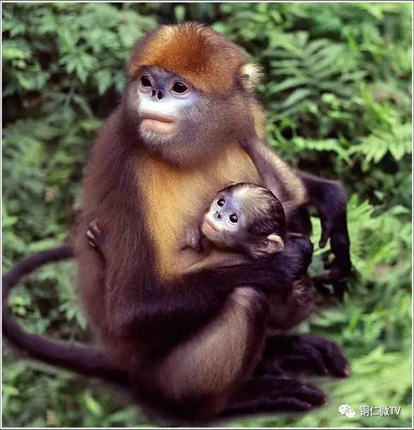

**梵净山大鲵**：大鲵是世界上现存最大的也是最珍贵的两栖动物。它的叫声很像幼儿哭声，因此人们又叫它“娃娃鱼”，是国家二类保护水生野生动物，是农业产业化和特色农业重点开发品种，是野生动物基因保护品种。在两栖动物中要数它体形最大，全长可达1米及以上，体重最重的可超百斤，而外形有点类似蜥蜴，只是相比之下更肥壮扁平。

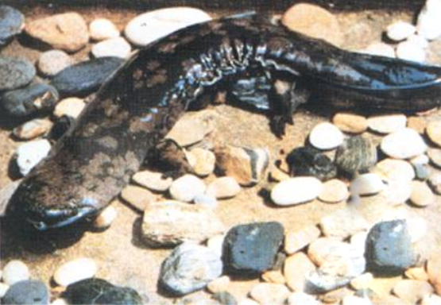

**红腹角雉：**红腹角雉是一种有很高观赏价值和经济价值的鸟类，早在前世纪就被输入到欧洲。目前已列入国家重点保护野生动物名录，属国家二级保护动物。其主要栖息地的调查，繁殖种群数量为4只/K㎡，冬季种群数量为8只/K㎡。目前它们的栖息地和种群正受到林木砍伐、采药、偷猎和拾取鸟蛋等人类干扰和威胁，应加强管理和保护。已列入《世界濒危鸟类名录》N级。

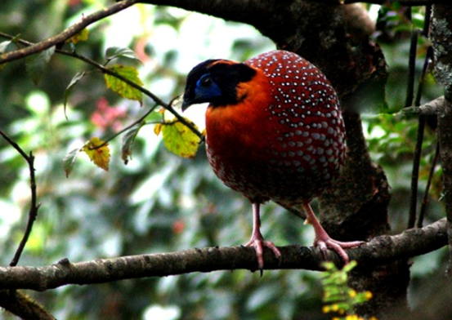

**髭蟾(胡子蛙)：**一种我国独有的蟾类动物髭蟾。2006年4月在贵州省梵净山国家级自然保护区内被发现。据悉，该种动物为世界级的珍稀动物，此前仅发现于我国的峨眉山、雷公山等地，由于其蝌蚪期长，易遭天敌吞食，成活率低，专家建议采取措施对其进行重点保护。

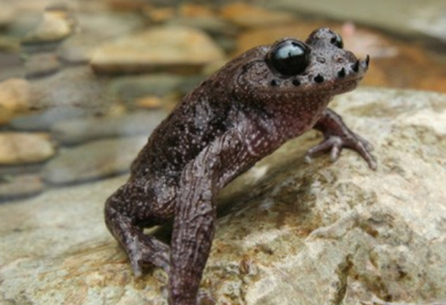

**尖吻蝮**：俗称五步蛇。因其全身黑质白花，故又名白花蛇，还因为吻鳞与鼻间鳞均向背方翘起，所以还名褰鼻蛇。头呈三角形，背黑褐色，头腹及喉部白色，散布有少数黑褐色斑点，称“念珠斑”。尾部侧扁，尾尖一枚鳞片尖长，称角质刺，俗称“佛指甲”。该蛇若被逼捕得它无路可走时，它就调转“尾利钩”，破腹自杀，“死而眼光不陷。”

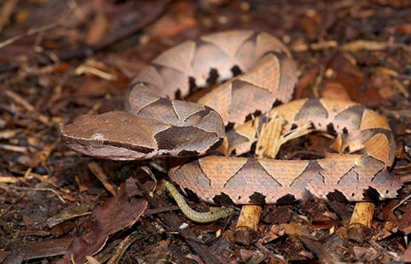

**豹猫：**豹猫主要栖息于山地林区、郊野灌丛和林缘村寨附近。分布的海拔高度可从低海拔海岸带一直分布到海拔3000m高山林区。豹猫独栖或成对活动。善游水，喜在水塘边、溪沟边、稻田边等近水之处活动和觅食，主要以鼠类、松鼠、飞鼠、兔类、蛙类、蜥蜴、蛇类、小型鸟类、昆虫等为食，也吃浆果、榕树果和部分嫩叶、嫩草。

